Milí čtenáři,

všichni víme, že letošní rok začínal v „samotném rozkvětu pandemie“ a končí snad v tomto období. O činnosti Základní organizace včelařů a jeho kroužku jsme Vás vždy informovali v jednotlivých vydání zpravodaje.Co se nám povedloa jak jsme byli s dětmi úspěšní v soutěži „Zlatá včela“. Letos stejně jako loni,je to jiné. Akce, které pravidelněprobíhaly na jaře, byly opět zrušeny a všichni doufáme, že to byl poslední půlrok takového omezení.

V květnu při rozvolnění jsme opět obnovili činnost kroužku, ve kterém máme 8 dětí, z toho jeden člen kroužku dojíždí z Píště. Všichni se velmi rádi vrátili a dle jejich vyjádření se těšili na včelky a jejich bzukot. Schůzky máme pravidelně ve středu odpoledne.

A co včely? Pro nás včelaře se pandemií nic nemění, stejně jako u ostatních chovatelů. Musíme se postarat, aby včely vstoupily do jara v co možná největší síle. Po prvních proletech, kdy se včely„vypráší“, což znamená, že si včely vyprázdní výkalové váčky po zimě a nastává období jarních prohlídek. V březnu, při slunečném počasí a teplotách nad10˚C provádíme kontrolu přítomnosti matky, zdali mají dostatek pylových i cukerných zásob, které jsou nezbytné pro jarní rozvoj. S čím však bojovat nelze, je počasí, které ovlivnit neumíme.Proto nám nezbývá nic jiného než čekat, jak si s ním naše svěřenkyně poradí.

V posledním zpravodaji jsem popsala první produkt včel, kterým je včelí jed. Zároveň jsem slíbila, že o dalším produktu se zmíním v následujícím vydání. Pro tentokrát jsem vybrala propolis, jelikož se hodně používá jako přírodní produkt s výraznými léčivými účinky.

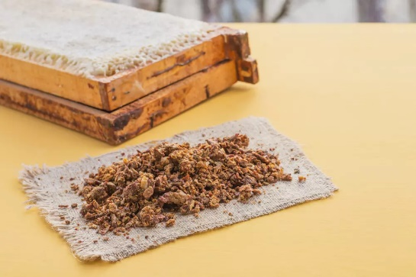Včely sbírají propolis především v podletí, když je teplé počasí. Jedná se totiž o směs různě velkého množství včelího vosku a pryskyřice, které včely sbírají na topolech, někdy na osikách břízách vrbách slunečnicích i na některých jehličnanech. Protože lepkavou hmotu odkusují, dostávají se do směsi výměšky včelích žláz a některé složky propolisu včely metabolizují. Tvorba propolisových hrudek trvá mnohdy až ½ hodiny. Včely se jich v úlu samy nezbaví a musí jim pomáhat úlové včely, které přinesený propolis dále obohacují a ukládají, kde je potřeba.

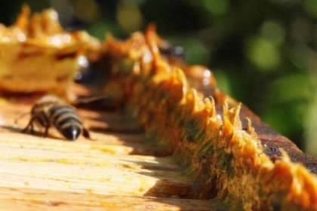K čemu potřebuje včela v úlu propolis? Včely potírají nejen vnitřní stěny úlu propolisem, protože má antibakteriální účinky. Rovněž utěsňují různé otvory a trhliny, kterými může vzniknout průvan v úle, což včely nemají rády. Jestliže je potřeba, regulují si velikost otvoru na česně, hlavně proti slídivosti ostatních včel.Další funkcí propolisu v úle je mumifikace vetřelců, kteří se dostanou do úlu. Včely je sice usmrtí, ale protože jsou výrazně větší než ony (myš, rejsek či větší hmyz) tak je nedovedou vynést z úlu. Propolis zabrání rozkládání těla a následné hnilobě v úlu.

Propolis jepři vyšších teplotách lepivý. Na druhé straně po zmrazení je velmi tvrdý a křehký - tříštivý. Jeho barva se mění od žluté až po tmavě hnědou a je rozpustný v etanolu, éteru, glykolu a vodě. Žádné z těchto rozpouštědel však nerozpustí všechny složky najednou a musí být použito více rozpouštědel.

V propolisu bylo dosud spolehlivě zjistěno více jak 180 složek, ale nemá stále stejné složení.Nalezneme zde v určitém procentupyl, včelí i rostlinný vosk, třísloviny, éterické oleje, živičné a balzámové látky a ostatní mechanické příměsi. Množství těchto jednotlivých složek se mění.Hlavní složkou propolisu, jsou flavonoidy, fenolické kyseliny a jejich estery, které tvoří více jak 50% všech složek propolisu. Nejvíce známou vlastností propolisu jsou antibakteriální účinky. Způsobuje buď jen zastavení růstu virů, bakterií či hubneboje přímo usmrcuje, což závisí na koncentraci propolisového extraktu.

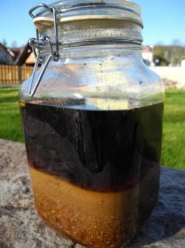Aplikace propolisu by měla být pouze u nealergických osob. Ověření lze provést krátkým kontaktním testem. Na zápěstí naneseme malé množství propolisové tinktury a za 24 -48 hodinproces opakujeme. Pokud ani po druhé aplikaci místo nezrudne nebo nezačne výrazně svědit, můžeme propolis v jakékoli podobě používat.

Propolis můžeme používatnejen vnitřně, ale i zevně.Nejvíce se používá v podobě propolisové tinktrury. Rovněž jej můžeme používat v surové podobě (např. na bradavice) nebo ve formě masti, oleje či propolisové pasty. S propolisem se můžeme setkat i v mnoha kosmetických přípravcích.

V příštím zpravodaji Vám představím další produkt včel. Závěrem Vám chci popřát za včelaře krásné léto, vydařenou dovolenou a snad se ve zdraví uvidíme na akci „Ukončení prázdnin“.

Za spolek včelařů a včelařský kroužek Ing. Helena Komárková